Министерство образования Республики Беларусь

Учреждение образования

«Белорусский государственный университет информатики

и радиоэлектроники»

Специальность «Программная инженерия»

Кафедра инженерной психологии и эргономики

Учебная дисциплина «Основы алгоритмизации и программирования »

Отчет

по лабораторной работе No1

«Линейные алгоритмы»

Вариант 17

Подготовил: Ковальчук А.А.

Проверил: Усенко Ф.В.

Минск 2024

**Цель работы:** сформировать умения разрабатывать программы с использованием линейных алгоритмов.

Задание: Найти площадь и периметр ромба, диагонали которого a, b.

#include<iostream>

#include<cmath>

using namespace std;

int main() {

float a, b;

cout << "Enter the first diagonal: "; // Ввод первой диагонали

cin >> a;

cout << "Enter the second diagonal: "; // Ввод второй диагонали

cin >> b;

cout << "Square: " << (a * b) / 2 << endl; // Вычисление и вывод площади ромба

cout << "Perimetr: " << sqrt(pow(a,2) + pow(b,2)) * 2; // Вычисление и вывод периметра ромба

return 0;

}

Результат работы программы представлен на рисунке 1.

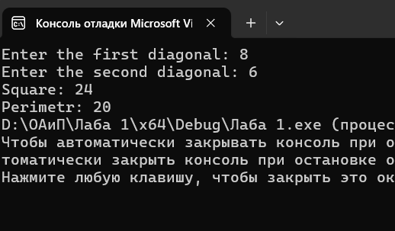

Рисунок 1

**Вывод:** в ходе выполнения работы была достигнута цель данной лабораторной работы: сформировать умения разрабатывать программы с использованием линейных алгоритмов.